Załącznik nr 1
do Specyfikacji Warunków Zamówienia
nr TP-28/25

Załącznik nr 1
do umowy nr TP-28/25

SZCZEGÓŁOWY OPIS PRZEDMIOTU ZAMÓWIENIA

ZAMAWIAJĄCY zastrzega sobie prawo weryfikacji deklarowanych parametrów z użyciem wszelkich dostępnych źródeł, w tym zapytanie bezpośrednio u producenta sprzętu.

Przedmiot zamówienia składa się z następujących elementów, których rodzaj, ilość
i miejsce przeznaczenia przedstawiono w tabeli poniżej.
L.p. | Nazwa asortymentu |  | Ilość |  | Uwagi
1. | II piętro – pomieszczenie nr 201, pokój lekarski, Oddział Chirurgii Onkologicznej ,  budynek nr 3
1.1. | biurko z szufladą  na klawiaturę 1800x800x760 |  | 1 szt. |  | szczegółowy opis znajduje się  w punkcie 2 poniżej tabeli
1.2. | kontener 3-szufladowy  450x540x650 |  | 2 szt. |  | szczegółowy opis znajduje się  w punkcie 3 poniżej tabeli
2. | parter – pomieszczenie bez numeru, Punkt Przyjęć Oddział Chirurgii Onkologicznej ,  budynek nr 3
2.1 |  | biurko z szufladą  na klawiaturę 1600x700x760 | 1 szt. |  |  |  | szczegółowy opis znajduje się  w punkcie 2 poniżej tabeli
2.2. |  | dostawka fi 300 do biurka | 1 szt. |  |  |  | szczegółowy opis znajduje się  w punkcie 6 poniżej tabeli
2.3. |  | regał do biurka dostawka  1100x370x1100 | 1 szt. |  |  |  | szczegółowy opis znajduje się  w punkcie 11 poniżej tabeli
2.4 |  | kontener 3-szufladowy  450x540x650 | 2 szt. |  |  |  | szczegółowy opis znajduje się  w punkcie 3 poniżej tabeli
2.5 |  | szafa aktowa  700x450x850 | 1 szt. |  |  |  | szczegółowy opis znajduje się  w punkcie 8 poniżej tabeli
2.6 |  | szafka mobilna na drukarkę  500x450x850 | 1 szt. |  |  |  | szczegółowy opis znajduje się  w punkcie 13 poniżej tabeli
2.7 |  | biurko z szufladą  na klawiaturę  1400x700x760 | 1 szt. |  |  |  | szczegółowy opis znajduje się  w punkcie 2 poniżej tabeli
2.8 |  | dostawka do biurka  1100x370x760 | 1 szt. |  |  |  | szczegółowy opis znajduje się  w punkcie 6 poniżej tabeli
2.9 |  | regał na druki zamykany  500x370x500 | 1 szt. |  |  |  | szczegółowy opis znajduje się  w punkcie 11 poniżej tabeli
2.10. |  | szafka mobilna na drukarkę 500x500x650 | 1 szt. |  |  |  | szczegółowy opis znajduje się  w punkcie 13 poniżej tabeli
3. | I piętro – pomieszczenie nr 1.08, pokój biurowy, Administracja,  budynek nr 5
3.1. | biurko z szufladą  na klawiaturę 1900x650x760 (2 szt.)  1500x700x760 (1 szt.) |  | 3 szt. |  | szczegółowy opis znajduje się  w punkcie 2 poniżej tabeli
3.2. | kontener 3-szufladowy  450x540x650 |  | 3 szt. |  | szczegółowy opis znajduje się  w punkcie 3 poniżej tabeli
3.3. | dostawka biurka blat  1370x400x760 ( 2 szt.)  1300x400x760 ( 1 szt.) półokrągła |  | 3 szt. |  | szczegółowy opis znajduje się  w punkcie 6 poniżej tabeli
3.4. | szafka –kontener 4-szufladowy |  | 2 szt. |  | szczegółowy opis znajduje się  w punkcie 3 poniżej tabeli
3.5. | szafa aktowa 800x420x1850 |  | 2 szt. |  | szczegółowy opis znajduje się  w punkcie 8 poniżej tabeli
3.6. | nadstawka aktowa  800x420x430 |  | 2 szt. |  | szczegółowy opis znajduje się  w punkcie 7 poniżej tabeli
3.7. | krzesło obrotowe |  | 1 szt. |  | szczegółowy opis znajduje się  w punkcie 17 poniżej tabeli
4. | Parter – pomieszczenie nr 10/21, pokój socjalny, Oddział kliniczny Radioterapii, Pracownia Brachyterapii  budynek nr 2
4.1. | nadstawka nad biurko |  |  | 1 szt. |  | szczegółowy opis znajduje się  w punkcie 4 poniżej tabeli
4.2. | półka ścienna |  |  | 2 szt. |  | szczegółowy opis znajduje się  w punkcie 14 poniżej tabeli
4.3. | szafka depozytowa –box  960x450x600 |  |  | 5 szt./1 kpl. |  | szczegółowy opis znajduje się  w punkcie 10 poniżej tabeli
4.4. | szafka gospodarcza (zamykana)  800x600x760 |  |  | 2 szt. |  | szczegółowy opis znajduje się  w punkcie 12 poniżej tabeli
5. | Parter – pomieszczenie bez numeru, pokój biurowy, WOM,  Budynek, Strzałowska 26A, Szczecin
5.1. | biurko z szufladą na klawiaturę 1600x800x760 |  |  | 4 szt. |  | szczegółowy opis znajduje się  w punkcie2 poniżej tabeli
5.2 | półka – korytko pod biurkiem |  |  | 4 szt. |  | szczegółowy opis znajduje się  w punkcie 15 poniżej tabeli
5.3. | kontener 3-szufladowy  450x540x650 |  |  | 4 szt. |  | szczegółowy opis znajduje się  w punkcie 3 poniżej tabeli
5.4. | krzesło obrotowe |  |  | 4 szt. |  | szczegółowy opis znajduje się  w punkcie 17 poniżej tabeli
5.5. | krzesło |  |  | 4 szt. |  | szczegółowy opis znajduje się  w punkcie 16 poniżej tabeli
5.6. | szafka mobilna na drukarkę 550x550x650 |  | 1 szt. |  |  | szczegółowy opis znajduje się  w punkcie 13 poniżej tabeli
5.7. | szafka gospodarcza 1200x450x950 |  | 1 szt. |  |  |  | szczegółowy opis znajduje się  w punkcie 12 poniżej tabeli
5.8. | szafa ubraniowa 800x420x1800 |  | 1 szt. |  |  |  | szczegółowy opis znajduje się  w punkcie 9 poniżej tabeli
5.9. | szafa skrytkowa / box  640x450x1200 |  | 4 szt./1 kpl. |  |  |  | szczegółowy opis znajduje się  w punkcie 10 poniżej tabeli
5.10. | zestaw mebli kuchennych |  | 1 kpl. |  |  |  | szczegółowy opis znajduje się  w punkcie 18 poniżej tabeli

SZCZEGÓŁOWY OPIS PRZEDMIOTU ZAMÓWIENIA.

Poniższe warunki stanowią wymagania odcinające, graniczne. Niespełnienie choćby jednego z poniżej wymienionych wymagań spowoduje odmowę podpisania protokołu zdawczo – odbiorczego i odstąpienie od umowy z przyczyn, za które odpowiada WYKONAWCA.

- Ogólne wymagania dotyczące elementów wyposażenia – szafy, szafki, regały, zabudowy:
- korpusy wykonane z płyty wiórowej trzywarstwowej wg DIN 68765, pokrytej obustronnie melaminą; gęstość płyty: min. 720 kg/m³; klasa higieniczności E1,
- fronty wykonane z płyty wiórowej trzywarstwowej wg DIN 68765, pokrytej obustronnie melaminą; gęstość płyty: min. 720 kg/m³; klasa higieniczności E1,
- wieniec dolny i górny wykonane z płyty wiórowej trzywarstwowej wg DIN 68765
o grubości min. 25 mm, pokrytej obustronnie melaminą; gęstość płyty: min. 660 kg/m³; klasa higieniczności E1,
- półki wykonane z płyty wiórowej trzywarstwowej wg DIN 68765 o grubości min. 18 mm, pokrytej obustronnie melaminą; gęstość płyty: min. 720 kg/m³; klasa higieniczności E1; półki mocowane systemem zapadkowym, uniemożliwiającym ich przypadkowe wysunięcie się,
- boki szaf, regałów posiadają otwory do regulacji wysokości półek na całej wysokości, odległość pomiędzy otworami wynosi max. 30 mm,
- plecy mebli wykonane z płyty HDF grubości 18 mm, w kolorze białym, (18mm to min grubość),
- krawędzie płyt od strony miejsc widocznych (korpusy i fronty) wykończone doklejką PCV o grubości 2 mm w kolorze płyty, wszystkie krawędzie doklejek są zaoblone,
- uchwyty we frontach szafek w kolorze alu, łukowate lub o innym kształcie pozbawionym ostrych załamań i krawędzi, do akceptacji Zamawiającego min. 3 rodzaje do wyboru,
- zawiasy montowane do wewnątrz, nierdzewne, mocowane na wkręty, mechanizm pozwalający na wypinanie drzwi oraz na regulację elementów frontowych we wszystkich kierunkach; kąt otwarcia min. 95º, zalecany 110º, mechanizm zamykania ze sprężyną, gwarantowana wytrzymałość zawiasów min. 80 tyś. cykli (udokumentowane certyfikatem); system cichego domykania,
- wszystkie szuflady zaopatrzone w metalowe prowadnice kulkowe, z ogranicznikiem wysuwu zapobiegającym wypadaniu, prowadnice wytrzymałe na obciążenie min. 30 kg,
- szafy, regały wykonane na nóżkach o wysokości ok. 10 cm, wyposażonych w regulatory wysokości; nóżki wykonane z blachy czarnej malowanej proszkowo RAL 7035,
o przekroju okrągłym o średnicy około 3 cm,
- kolorystyka mebli do uzgodnienia na podstawie dostarczonych wzorników kolorów oferowanych przez Producenta w ilości min. 15 sztuk,
- UWAGA!: wyposażenie przeznaczone do intensywnej eksploatacji w budynkach użyteczności publicznej, posiada certyfikat zgodności z normą dotyczącą jakości mebli biurowych: PN-EN 14073-2 lub równoważną. Certyfikat należy załączyć wraz
z dostawą. Ze względu na jakość, wytrzymałość i powtarzalność szafy są klejone
i ściskane na prasie w procesie technologicznym w fabryce i w całości transportowane do miejsca użytkowania.
- Wybrany przez Zamawiającego Wykonawca jest zobowiązany do dokonania ostatecznych pomiarów pomieszczeń, w celu dokonania ewentualnych zmian wymiarów poszczególnych elementów przedmiotu zamówienia Podane w specyfikacji wymiary stanowią wymiar orientacyjny, dopuszczający tolerancję +/- 5%-10%.

- Biurko z szufladą na klawiaturę – wymagania:
- wymiary całkowite – szerokość x głębokość x wysokość [mm] poniżej w tabeli
- łączna ilość: 10 sztuk;
- miejsce ustawienia/montażu:
lp. | miejsce ustawienia / montażu | nr pomieszczenia, nazwa kondygnacji | liczba sztuk
1. | pokój biurowy | 201, II piętro, budynek nr 3 | 1 szt.  1800x800x760  +  szuflada na klawiaturę
2. | pokój biurowy | parter, budynek nr 3 | 1 szt.  1600x700x760  +  szuflada na klawiaturę  +  1 szt.  1400x700x760  +  szuflada na klawiaturę
3. | pokój biurowy | 1.08, parter, budynek nr 5 | 2 szt.  1900x650x760  +  szuflada na klawiaturę  1 szt.  1500x700x760  +  szuflada na klawiaturę
4. | pokój biurowy | parter, WOM budynek Strzałowska 26A | 4 szt.  1600x800x760 +  szuflada na klawiaturę

- opis elementów:

  - blat wykonany z płyty wiórowej, o grubości min. 36 mm, trójwarstwowej
w klasie higieny E1 pokrytej obustronnie warstwą melaminy
o podwyższonej odporności na ścieranie,
  - biurko oparte na stelażu metalowym (4 szt.), na płytach bocznych wiórowych
o grubości min. 36mm,( 3 szt. bud. nr 3, 3 szt. bud. nr 5.)
  - biurko posiada w tzw. tylnej części płytę o wysokości 250 mm – usztywniającą konstrukcję biurka, zamontowaną od blatu,
  - wszystkie wąskie krawędzie oklejone doklejką w kolorze identycznym jak płyta grubości minimum 2 mm,
  - nośność całości konstrukcji min. 200 kg,
  - wymiary szuflady na klawiaturę: 575 x 400,
  - szuflada wykonana z płyty wiórowej, trójwarstwowej, grubości 18 mm,
- kolorystyka płyty do uzgodnienia na podstawie dostarczonych wzorników kolorów oferowanych przez producenta.

3. Kontener z trzema szufladami/z czteroma szufladami - wymagania:
1) wymiary: głębokość x wysokość x szerokość [mm] poniżej w tabeli,
2) łączna ilość: 13 sztuk,
3) miejsce ustawienia/montażu:
lp. | miejsce ustawienia / montażu | nr pomieszczenia, nazwa kondygnacji | liczba sztuk
1. | pokój biurowy | 201 II piętro, budynek nr 3 | 2 szt.  450x540x650
2. | pokój biurowy | parter,  budynek nr 3 | 2 szt.  450x540x650
3. | pokój biurowy | 1.08,I piętro, budynek nr 5 | 3 szt.( 3 szuflady)  450x540x650  +  2 szt.( 4 szuflady)  400x540x720)  ( w tym dwie sztuki bez kółek/niemobilne)
4. | pokój biurowy | parter, WOM budynek Strzałowska 26A | 4 szt.  450x540x650
4) opis przedmiotu:

  - zamek centralny,
  - kontener dostawny podblatowy, na kółkach ( bez dwóch sztuk), szczegóły w tabeli powyżej),
  - korpusy z płyty melaminowanej,
  - kontener na kółkach, kółka dostosowane do powierzchni twardych,
  - szuflady metalowe na prowadnicach łożyskowych plus piórnik; całość zamykana zamkiem centralnym (system MASTER KEY),
  - uchwyty z aluminium anodowanego,
  - kolorystyka płyty do uzgodnienia na podstawie dostarczonych wzorników kolorów oferowanych przez producenta;

5) kształt poglądowy:
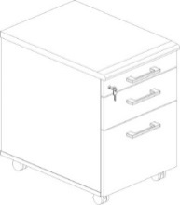

4. Nadstawka na biurko - wymagania:
1) wymiary: głębokość x wysokość x szerokość [mm]
poniżej w tabeli, ± 20 mm dla każdego wymiaru,
2) łączna ilość: 1 sztuka,
3) miejsce ustawienia/montażu:

lp. | miejsce ustawienia / montażu | nr pomieszczenia, nazwa kondygnacji | liczba sztuk
1. | pokój biurowy | 10/21 parter, budynek nr 2 | 1 szt.  260X100X470

4) opis elementów:

  - podstawka wolnostojąca na monitor z miejscem do przechowywania,
  - z płyty wiórowej, trójwarstwowej, grubości 18 mm,
  - szuflada z bambusa,
  - kolor biały,

- kształt poglądowy:
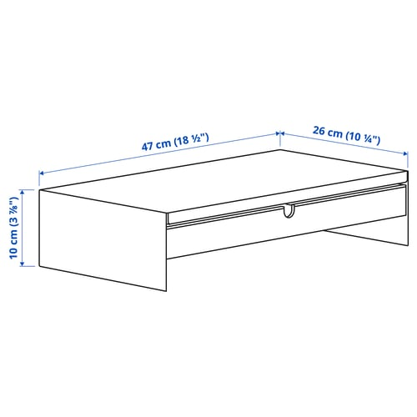
6. Dostawka do biurka - wymagania:
1) wymiary: głębokość x wysokość x szerokość [mm] poniżej w tabeli,
2) łączna ilość: 5 sztuk,
3) miejsce ustawienia/montażu:
lp. | miejsce ustawienia / montażu | nr pomieszczenia, nazwa kondygnacji | liczba sztuk
1. | pokój biurowy | punkt przyjęć parter,  budynek nr 3 | 1 szt.  fi 300  +  1 szt.  1100x370x760
2. | pokój biurowy | 1.08, I piętro, budynek nr 5 | 2 szt.  1370x400x760  +  1 szt.  1300x400x760

4) opis elementów:
  - dostawka do blatu biurka fi 300, (poz.1)
  - dostawka do blatu do biurka w kształcie prostokąta o zaoblonych rogach
  - mocowana do blatu na jednej nodze metalowej w kolorze alu,
  - kolorystyka płyty do uzgodnienia na podstawie dostarczonych wzorników kolorów oferowanych przez producenta.

7. Nadstawka aktowa – wymagania:
1) wymiary całkowite – szerokość x głębokość x wysokość [mm] poniżej w tabeli
2) łączna ilość: 2 sztuki,
3) miejsce ustawienia/montażu:
lp. | miejsce ustawienia / montażu | nr pomieszczenia, nazwa kondygnacji | liczba sztuk
1. | pokój biurowy | 1.08, I piętro, budynek nr 5 | 2 szt.  800x420x760

- opis elementów:
  - nadstawka o wysokości 430mm posiada 1 półkę/ 2 przestrzenie na segregatory,
  - wieniec górny i dolny z płyty o grubości 36mm,
  - zamek baskwilowy, system master key,
  - kolorystyka płyty do uzgodnienia na podstawie dostarczonych wzorników kolorów oferowanych przez producenta.
8. Szafa aktowa – wymagania:
1) wymiary całkowite – szerokość x głębokość x wysokość [mm]:poniżej w tabeli,
2) łączna ilość: 3 sztuki,
3) miejsce ustawienia/montażu:

lp. | miejsce ustawienia / montażu | nr pomieszczenia, nazwa kondygnacji | liczba sztuk
1. | pokój biurowy | parter  budynek nr 3 | 1 szt.  700x450x1850
2. | pokój biurowy | 1.08, I piętro, budynek nr 5 | 2 szt.  800x420x1850

4) opis elementów:
  - szafa z półkami na segregatory, regulowana skokowo (5 przestrzeni na segregatory),
  - w górnej części szafy półka, nad którą jest przestrzeń wysokości około 40 cm, w dolnej części pod półką około 20 cm drążek do zawieszania odzieży,
  - wieniec górny i dolny z płyty o grubości 36mm,
  - kolorystyka płyty do uzgodnienia na podstawie dostarczonych wzorników kolorów oferowanych przez producenta.

9. Szafa ubraniowa – wymagania:
1) wymiary całkowite – szerokość x głębokość x wysokość [mm] poniżej w tabeli,
2) łączna ilość: 1 sztuka,
3) miejsce ustawienia/montażu:

lp. | miejsce ustawienia / montażu | nr pomieszczenia, nazwa kondygnacji | liczba sztuk
1. | pokój biurowy | parter, WOM budynek Strzałowska 26A | 1 szt.  800x420 x1800

4) opis elementów:
  - szafa przeznaczona do przechowywania odzieży,
  - w górnej części szafy półka, nad którą jest przestrzeń wysokości około 40 cm, w dolnej części pod półką około 20 cm drążek do zawieszania odzieży,
  - wieniec górny i dolny z płyty o grubości 36mm,
  - kolorystyka płyty do uzgodnienia na podstawie dostarczonych wzorników kolorów oferowanych przez producenta.

10. Szafa skrytkowa/box - wymagania:
1) wymiary całkowite – długość szerokość (głębokość) x wysokość [mm] poniżej
w tabeli,
2) łączna ilość: 9 sztuk,
3) miejsce ustawienia/montażu:

lp. | miejsce ustawienia / montażu | nr pomieszczenia, nazwa kondygnacji | liczba sztuk
1. | pokój biurowy | 10/21, parter, budynek nr 2 | 5 szt./1 kpl  960x450x600
2. | pokój biurowy | parter, WOM budynek Strzałowska 26A | 4szt./1 kpl  640x450x1200

4 ) opis elementów:
  - obudowa i drzwi wykonane z płyty wiórowej, trójwarstwowej, grubości
18 mm,
  - wieniec górny i dolny z płyty o grubości 36mm,
  - szafka boks zamykana na kluczyk, system master key,
  - półki mocowane przy pomocy systemu zapobiegającemu przypadkowemu wyszarpnięciu, jednocześnie zapewniające docisk boku regału do półki wraz ze zwiększeniem obciążenia półki,,
  - kolorystyka płyty do uzgodnienia na podstawie dostarczonych wzorników kolorów oferowanych przez producenta.

11. Regał do biurka-dostawka /na druki zamykany /- wymagania:
1) wymiary całkowite – długość x szerokość (głębokość) x wysokość [mm] poniżej
w tabeli,
2) łączna ilość: 2 sztuki,
3) miejsce ustawienia/montażu:

lp. | miejsce ustawienia / montażu | nr pomieszczenia, nazwa kondygnacji | liczba sztuk
1. | pokój biurowy | punkt przyjęć, parter,  budynek nr 3 | 1 szt.  1100x370x1100  +  1 szt.  500x370x500

4 ) opis elementów:
  - obudowa i drzwi wykonane z płyty wiórowej, trójwarstwowej, grubości
18 mm,
  - szafka boks zamykana na kluczyk, system master key,
  - półki regulowane skokowo,
  - kolorystyka płyty do uzgodnienia na podstawie dostarczonych wzorników kolorów oferowanych przez producenta.

12. Szafka gospodarcza - wymagania:
1) wymiary całkowite – szerokość x głębokość x wysokość [mm] poniżej w tabeli
2) łączna ilość: 3 sztuki,
3) miejsce ustawienia/montażu:

lp. | miejsce ustawienia / montażu | nr pomieszczenia, nazwa kondygnacji | liczba sztuk
1. | pokój biurowy | 10/21 parter, budynek nr 2 | 2 szt.  800x600x760
2. | pokój biurowy | parter, WOM budynek Strzałowska | 1 szt.  1200x450x950

4) opis elementów:
  - szafka przeznaczona do przechowywania rzeczy gospodarczych,
  - regulacja wysokości półek skokowa +/-32 mm, standard OH (nie dotyczy półek konstrukcyjnych),
  - półki mocowane przy pomocy systemu zapobiegającemu przypadkowemu wyszarpnięciu, jednocześnie zapewniające docisk boku regału do półki wraz ze zwiększeniem obciążenia półki,
  - wieniec górny i dolny z płyty o grubości 36mm,
  - kolorystyka płyty do uzgodnienia na podstawie dostarczonych wzorników kolorów oferowanych przez producenta.

13. Szafka mobilna na drukarkę - wymagania:
1) wymiary całkowite – szerokość x głębokość x wysokość [mm] poniżej w tabeli,
2) łączna ilość: 3 sztuki,
3) miejsce ustawienia/montażu:

lp. | miejsce ustawienia / montażu | nr pomieszczenia, nazwa kondygnacji | liczba sztuk
1. | pokój biurowy | parter, WOM budynek Strzałowska 26A | 1 szt.  550x550x650
2. | pokój biurowy | punkt przyjęć  parter, budynek nr 3 | 1 szt.  500x450x850  +  1 szt.  500x500x650

4) opis elementów:
  - szafka mobilna na kółkach, nie rysujących powierzchni twardych,
  - obudowa i drzwi wykonane z płyty wiórowej, trójwarstwowej, grubości
18 mm,
  - szafka wyposażona w cokół wysokości 8 cm,
  - szafka zamykana dwoma parami drzwi,
  - 2 półki / 3 przestrzenie,
  - wieniec górny i dolny z płyty o grubości 36mm,
  - kolorystyka płyty do uzgodnienia na podstawie dostarczonych wzorników kolorów oferowanych przez producenta.

14. Półka ścienna - wymagania:
  - wymiary całkowite – szerokość x głębokość x wysokość [mm] poniżej w tabeli
  - łączna ilość: 2 sztuki,
  - miejsce ustawienia/montażu:

lp. | miejsce ustawienia / montażu | nr pomieszczenia, nazwa kondygnacji | liczba sztuk
1. | pokój biurowy | 10/21parter, budynek nr 2 | 2 szt.  300x200 1 szt.  400x400 1 szt.

  - opis elementów:

- półka ścienna z rantem zabezpieczającym przed wypadaniem i wykonane z płyty wiórowej, trójwarstwowej, grubości 36 mm,
- kolorystyka płyty do uzgodnienia na podstawie dostarczonych wzorników kolorów oferowanych przez producenta.

15. Półka – korytko na kable pod biurkiem - wymagania:
1) łączna ilość: 4 szt.,
2) miejsce ustawienia/montażu:

lp. | miejsce ustawienia / montażu | nr pomieszczenia, nazwa kondygnacji | liczba sztuk
1. | pokój biurowy | parter, WOM budynek Strzałowska 26A | 4 szt.

4) opis elementów:
  - wykonane z płyty wiórowej, trójwarstwowej, grubości 18 mm,
  - kolorystyka płyty do uzgodnienia na podstawie dostarczonych wzorników kolorów oferowanych przez Producenta.

16. Krzesło - wymagania:
1) wymiary całkowite – szerokość x głębokość x wysokość [mm]: poniżej w opisie,
2) łączna ilość: 4 sztuki,
3) miejsce ustawienia/montażu:

lp. | miejsce ustawienia / montażu | nr pomieszczenia, nazwa kondygnacji | liczba sztuk
1. | pokój biurowy | parter, WOM budynek  Strzałowska 26 A | 4 szt.

4) opis elementów:
  - siedzisko i oparcie z tworzywa PP + włókno szklane,
  - stelaż chromowany wykonany ze stalowego pręta o średnicy 12,
  - stopki uniwersalne, chroniące podłogę oraz redukujące hałas podczas przesuwania,
  - maksymalne statyczne obciążenie 136 kg,
  - Atest Badań Wytrzymałościowych,
  - siedzisko z nakładką tapicerowaną, pianka cięta o gęstości 40 kg/m3,
  - kolorystyka tapicerki do uzgodnienia na podstawie dostarczonych wzorników kolorów oferowanych przez producenta.

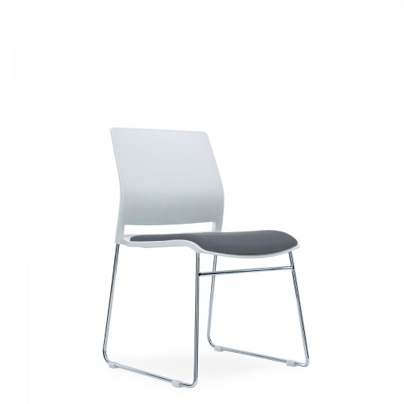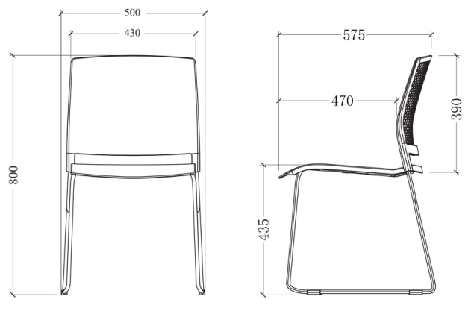

17. Krzesło obrotowe – wymagania:
1) wymiary: wysokość siedziska: 48-60 cm, głębokość siedziska: 42-50 cm, szerokość siedziska:
46 cm, wysokość produktu: 92-110 cm, głębokość produktu: 64 cm, szerokość produktu: 64 cm
± 2 cm dla wszystkich wymiarów,
2) łączna ilość: 5 sztuk,
3) miejsce ustawienia/montażu:
lp. | miejsce ustawienia / montażu | nr pomieszczenia, nazwa kondygnacji | liczba sztuk
1. | pokój biurowy | 1.08, I piętro  budynek nr 5 | 1 szt.
1. | pokój biurowy | parter, WOM budynek Strzałowska 26 A | 4 szt.

4) opis elementów:
- krzesło obrotowe wyposażone w siłownik gazowy umożliwiający regulację wysokości i zapewniający sprężystość siedziska w najniższym położeniu, siłownik gazowy z regulacją wysokości siedziska, obudowa amortyzatora czarna,
- siedzisko krzesła ze sklejki drzewa liściastego, wyściełane integralną pianką poliuretanową o gęstości 60 kg/m³, wykonaną w technologii wtryskowej, gwarantującą wysoką odporność na zgniatanie,
- ergonomiczne wyprofilowane siedzisko z tapicerowaną poduszką gwarantuje maksymalny komfort siedzenia,
- synchroniczny mechanizm z regulacją kąta między oparciem a siedziskiem, z możliwością ustawienia w 7 pozycjach i regulacją o 5° do przodu,
- regulacja synchronicznego odchylania oparcia / siedziska z możliwością dostosowania sprężystości odchylenia oparcia do ciężaru siedzącego posiada dodatkową funkcją wysuwu siedziska,
- regulacja siły nacisku na oparcie w zależności od wagi użytkownika,
- oparcie krzesła regulowane, całe tapicerowane z wewnętrznym plastikiem, plastik wewnętrzny jest elementem elastycznym, dostosowującym się do ruchów siedzącego, wyklejony wylewaną w formie pianką o gęstości 55 kg/m³,
- podłokietniki posiadają regulację wysokości góra-dół (zakres regulacji 100 mm), regulacja odległości od siedziska (zakres regulacji: 19 mm na stronę), nakładka poliuretanowa,
- kolor stelaża podłokietnika: czarny,
- stelaż krzesła chromowany,
- podstawa pięcioramienna w trzech wersjach kolorystycznych: czarna (tworzywo), lakierowana proszkowo na kolor metalik lub chromowana (polerowane aluminium),
- kółka jezdne do podłóg twardych,
- każde kółko wyposażone w hamulec, który zapobiega „odjeżdżaniu” krzesła bez obciążenia,
- waga brutto: 18,5 kg,
5) sugerowany kształt:
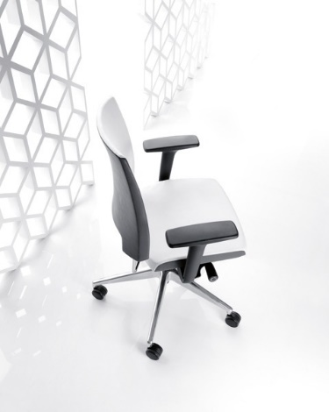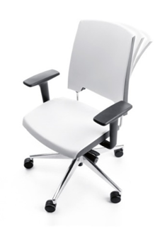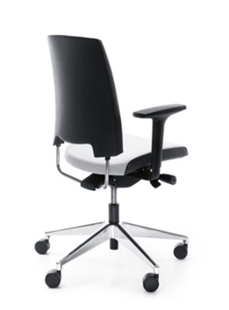

18. Zestaw mebli kuchennych - wymagania:
1) wymiary całkowite – długość x szerokość (głębokość) x wysokość [mm]: poniżej w opisie elementów:
2) łączna ilość: 1 kpl.,
3) miejsce ustawienia/montażu:

lp. | miejsce ustawienia / montażu | nr pomieszczenia, nazwa kondygnacji | liczba sztuk
1. | pokój biurowy | parter, WOM budynek Strzałowska 26A | 1 kpl.

4) opis elementów:
  - zestaw/komplet stanowi:
- szafka wisząca o wymiarach 600x800x350 – 3 szt.
- szafka stojąca zlewozmywakowa o wymiarach 600x800x550 – 1 szt.
- szafka stojąca z czteroma szufladami o wymiarach 600x800x550 – 1 szt.
- szafka stojąca –obudowa lodówki podblatowej o wymiarach 600x800x550 – 1 szt.
- szafka stojąca o wymiarach 700x420x700- 4 szt.,
wykonane z płyty wiórowej, trójwarstwowej, grubości 18 mm, wieniec górny i dolny z płyty o grubości 36mm,
  - blat kuchenny o długości 1800 x 600
  - zlew jednokomorowy z ociekaczem aluminium oraz bateria kuchenna giętka/silikonowa - 1 kpl.
  - kolorystyka płyty do uzgodnienia na podstawie dostarczonych wzorników kolorów oferowanych przez producenta.

podpisy osób upoważnionych do składania
oświadczeń woli w imieniu WYKONAWCY

